**DOCS**

**CSS – Cascading Style Sheet**

* טכנולוגיה. גיליון עיצוב של HTML (גיליון עיצוב מדורג)
* מכיל פקודות עיצוב.
* CASCADING – מדורג. כל פקודת עיצוב, יכולה "לעלות" על פקודת עיצוב אחרת"; קיימת חשיבות לסדר הפקודות שאותן אנחנו רושמים, כמו כן, קיימת חשיבות למיקום הפקודות.

היכן אנחנו יכולים לכתוב CSS?

* בתוך התגית ה HEAD
* בקובץ נפרד
* בתוך ATTRIBUTE STYLE

**Inline styling**

* עיצוב תגית ספציפית ע"י attribute (style).
* רק תגית זו תושפע מהעיצוב (רק אלמנט ספציפי, רק תגית ספציפית)
* כמעט אף פעם לא נכון להשתמש בפרקטיקה הזאת.
* בגדול – לא נכון לערבב בין שפות (טכנולוגיות).

**Embedded styling**

עיצוב קובץ ה HTML שלנו, בתוך תגית ה STYLE, שנמצאת בתוך תגית ה HEAD.

העיצוב הזה יכול להשפיע על כל התגיות בדף.

**גם את זה – כמעט ולא עושים (למעט דפי נחיתה שמוגדרים כדף אחד, ואז הכל כתוב באותו הדף).**

**External styling**

עיצוב קובץ ה HTML שלנו, ע"י שימוש בקובץ CSS נפרד. אנו אמורים להביא קישור ל קובץ הCSS הזה, על מנת שהשרת ידע את המיקום ויוכל להביא אותו.

**כיצד כותבים CSS**

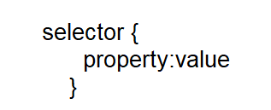 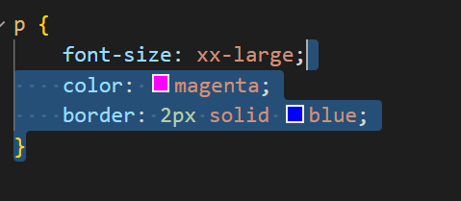

Css selectors

1. **Simple selectors** ( select by name, id, class and simple attributes)
2. **Combinator selectors** – select elements based on their relationship .- <https://www.w3schools.com/css/css_combinators.asp>
3. **Pseudo class selectors** – select elements based on a certain state
4. **Pseudo ( מדומה) element selectors** – select and style part of the element
5. **Attribute selector** – select elements based on an attribute or attribute value

* Element name selector

שם של תגית בHTML. כל התגיות הללו יקבלו את בלוק העיצוב

* CLASS SELECTOR
* מילא מומצאת שאנחנו ממציאים. במסמך ה CSS , היא מתחילה בנקודה. כל תגית שה CLASS המסוים שנתנו – חל עליה, תקבל את אותו עיצוב.
* ID SELECTOR

ב CSS מתחיל בֳ#. מזהה ייחודי ; אסור שלשתי תגיות יהיה את אותו ה ID

* Attribute selector

תגית, ID, CLASS, או כל ATTRIBUTE ( או הערך של ה ATTRIBUTE) שאנחנו רוצים.

* PSEUDO SELECTOR

מלשון "מדומה" - בדרך כלל מכיל נקודתיים (יחידים או כפולים) ואחריהם הפקודה הרצויה.

הפקודה הנוספת מתארת מתי לתת את העיצוב או על איזה חלק לתת את העיצוב.